Tilki Kitap Tanıtım Bülteni
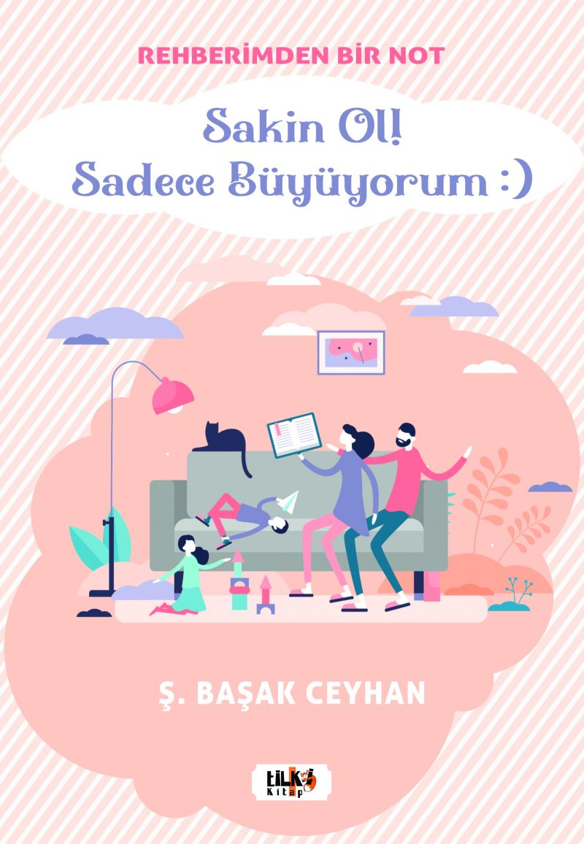 | Eser Adı: Rehberimden Bir Not  Yazar Adı: Şükran Başak Ceyhan  Alt Başlık: Sakin Ol Sadece Büyüyorum  Cilt Bilgisi: AMERİKAN  Kitap Dili: Türkçe  Eser Tipi: Orjinal  İç Sayfa: 2. HAMUR SB 60  Kapak: BRISTOL AMERİKAN 230  Yan Kapak: YOK  Selefon Türü: MAT SELEFON  Basım Tarihi: 2022  Sayfa Sayısı: 100  Kitap Boyutları: 135 X 195 mm  ISBN No: 9786258163322  Etiket Fiyatı: 320,00 TL  Editör Görevlisi: Büşra Toprak Şahinyüz  Son Okumacı: Dr. Hakan Özkütükçü  Mizanpajcı: Yasemin Er  Kapak Grafikeri: Yasemin Er
Kitap Tanıtım Yazısı : (Arka Kapak)

Rehberlik uzmanı, eğitimci ve yazar Ş. Başak Ceyhan, 20 yılı aşkın tecrübesini ve birikimini Rehberimden Bir Not: Sakin Ol Sadece Büyüyorum kitabında topladı. Eğitimci olarak sahip olduğu deneyimlerin yanında akademik incelemelerde ve araştırmalarda bulunan yazar, öğrenciliği ve meslek hayatı boyunca aile-çocuk iletişimi, öğretmen-öğrenci iletişimi; anaokulu, ilkokul, ortaokul ve lise dönemleri akademik ve psikososyal gelişim, sınav hazırlığı, eğitim programları planlaması, etkili öğrenme, kaygı, toplumsal kimlik ve roller, sosyal psikoloji gibi alanlar üzerine yoğunlaşmıştır. Yazar bu kitabında; çiftlerin evlenme ve çocuk sahibi olma süreci, çocuklarının bebeklikten yetişkinliğe kadar uzanan yolculuğu ve bu yolculuktaki anne, baba-çocuk iletişimi gibi birçok konuya değinmiştir. Evladın için duyduğun kaygıyı, sevgiyi o kadar iyi anlıyorum ki çünkü ben de evlatlarım için aynı kaygıları taşıyorum. Biri on yedi, diğeri on yaşında iki evladım var. Aynı zamanda kendi evlatlarım gibi sorumluluklarını aldığım yüzlerce, binlerce evlat için de aynı kaygıları taşıyorum. Yükümüz ağır! .. Ama sonuçları çok güzel olacak, buna inan ... Bizler, aslında ebeveynler olarak sanatçıyız. Sanatımız insan yetiştirmek ... Ne muhteşem değil mi? Ama bu bir yarış değil asla! En mükemmel anne-baba ben olacağım yarışına girme, ne olur! Sen evladın için en mükemmel ailesin. Hata yapacaksın, çünkü hayatında ilk defa insan yetiştiriyorsun. Çocuğunla birlikte büyüdüğünü kabul et. "Ben yetişkinim, her şeyi senden iyi biliyorum" tutumuna girme. Çocuğundan öğrendiğin çok şey olacak. Sen çocuğun için "Yapabilecek mi?" diye düşünürken o her şeyi yapıp senden öğrendikleriyle hayata çok daha güçlü tutunacak. Senin ona güvendiğini bildiği zaman ayakları yere sağlam basacak. Sen onu koşulsuz sevdiğin için başkalarından sevgi dilenmeyecek. Çocuğunu iyi tanı, onun kendini iyi tanımasına fırsat ver. Yaratıcılığını destekle, kendi kararlarını vermesini sağla, mücadeleci ruhunu güçlendir, bağımlı kılmaktan kaçın ...
Kitabın detay sayfasına buradan ulaşabilirsiniz :
https://www.vernokitap.com/kitaplar/kitap-baski-sukran-basak-ceyhan-rehberimden-bir-not-2825.html
Tilki Kitap



